

AD : MUSTAFA

SOYAD : ARSLAN

DERS : YAPAY ZEKA

NUMARA : 18MY03034

KONU : MİNİMUM YOLUN BULUNMASI PROBLEMİ

DANIŞMAN : NİLGÜN İNCEREİS

İÇİNDEKİLER

MİNİMUM YOLUN BULUNMASI…………………

UYGULAMA TASARIMI…………………………..

UYGULAMA ALGORİTMASI…………………………..

PROGRAM KODLARI………………………………………

KAYNAK……………………………………………………..

Projemde Kruskal'ın Minimum Yayılan Ağaç Algoritması konusunu ele aldım.

Minimum Yayılan Ağaç Nedir?

Minimum yayılan bir ağacın kaç kenarı vardır?

Minimum Yayılan Ağacın uygulamaları nelerdir?

Algoritma ve Kodlama kısımlarını hazırladım.

Minimum Yayılan Ağaç Nedir?

Bağlı ve yönlendirilmemiş bir grafik verildiğinde , bu grafiğin yayılan ağacı , ağaç olan ve tüm köşeleri birbirine bağlayan bir altgraftır.

Minimum yayılan bir ağacın kaç kenarı vardır?

Minimum yayılan bir ağacın (V - 1) kenarları vardır; burada V, verilen grafikteki köşe sayısıdır.

Minimum Yayılan Ağacın uygulamaları nelerdir?

Kruskal'ın algoritmasını kullanarak MST'yi bulmak için adımlar

***1.****Tüm kenarları, ağırlıklarını azalmayacak şekilde sıralayın.****2.****En küçük kenarı seçin. Şimdiye kadar oluşan yayılan ağaçla bir döngü oluşturup oluşturmadığını kontrol edin. Döngü oluşmazsa, bu kenarı ekleyin. Aksi halde atın.****3.****Yayılan ağaçta (V-1) kenarlar olana kadar 2. adımı tekrarlayın.*

PROJEMDEN BAZI ALGORİTMA ÖRNEKLERİ

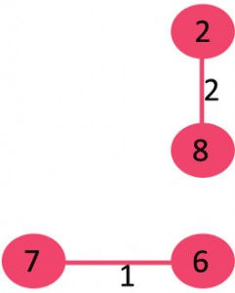

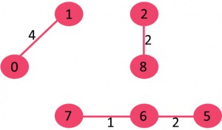

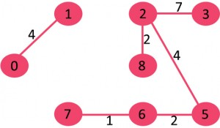

PROGRAM KODLARI ÖRNEKLERİ

Edge* edge;

};

Graph* createGraph(int V, int E)

{

    Graph* graph = new Graph;

    graph->V = V;

    graph->E = E;

    graph->edge = new Edge[E];

    return graph;

}

if (subsets[xroot].rank < subsets[yroot].rank)

        subsets[xroot].parent = yroot;

    else if (subsets[xroot].rank > subsets[yroot].rank)

        subsets[yroot].parent = xroot;

if (subsets[i].parent != i)

        subsets[i].parent = find(subsets, subsets[i].parent);

    return subsets[i].parent;

}

KAYNAKÇA

Slideplayerbiz.tr

Geeksforgeeks